上海久科有限公司

Saas管理需求说明书

上海久科信息技术有限公司

2016年9月18日

作者：产品事业部

**保 密**

本文件及其内容为上海久科信息技术有限公司保密资料。本文件及其内容永远属于上海久科信息技术有限公司拥有财产，在无上海久科信息技术有限公司采用书面形式表示同意外，本文件

1. 不可以用于其他非原指定用途；
2. 不可以向第三方披露；
3. 不可采用任何形式进行复制和传播，包括但不限于传真、纸张邮件和电子邮件。

**文档修改历史**

|  |  |  |  |
| --- | --- | --- | --- |
| **版 本** | **修改人** | **日 期** | **描 述** |
| V1.0 | Sara | 20160918 | 版本创建 |
|  |  |  |  |

目录

1 概述 6

1.1 本文目的 6

1.2 适用范围 6

1.3 术语与缩略词 6

1.4 运行环境 6

1.5 参考文档 6

2 功能列表 7

3 总体说明 9

3.1 SDK API说明 9

3.1.1 设置客户信息 9

3.1.2 修改客户信息 10

3.1.3 设置用户设备唯一标识 10

3.1.4 设置Visitor上线 10

3.1.5 获取当前客户的visitorID 11

3.1.6 绑定当前客户的visitorID 并设置上线 11

3.1.7 创建一个新的客户 11

3.1.8 指定客服或者业务类型 12

3.1.9 发送文字/图片/语音消息 12

3.1.10 发送轨迹消息 13

3.1.11 输入预知 13

3.1.12 接收即时消息 14

3.1.13 获取服务器聊天数据 16

3.1.14 获取客户本地聊天数据 16

3.1.15 获取未读消息数量 16

3.1.16 获取未读消息 17

3.1.17 删除客户聊天数据 17

3.1.18 结束当前对话 18

3.1.19 获取当前正在接待的客服信息 18

3.1.20 更新阅读状态 18

3.1.21 获取SDK版本号 18

3.1.22 设置日志模式 19

3.2 快速集成SDK 19

3.2.1 初始化SDK 19

3.2.1 启动对话界面 20

3.2.1 留言 21

3.2.1 满意度评价 22

3.3 消息推送 23

3.3.1 关闭服务 23

3.3.2 开启服务 23

3.3.3 推送消息数据结构 24

# 概述

## 本文目的

为了让企业app快速拥有在线客服功能而提供的一套应用程序接口。通过该接口可以实现人工在线客服和智能机器人客服，以及为app用户提供帮助中心文档。

## 适用范围

本文档适用于上海久科关于Saas需求的开发人员和测试人员。

## 术语与缩略词

|  |  |
| --- | --- |
| **缩略语** | **描述** |
|  |  |
|  |  |
|  |  |

## 运行环境

硬件环境：

CPU：2.0GHz及以上  
内存：2G及以上

硬盘：80G及以上

软件环境：

服务器：支持Windows Service 2008以上版本

## 参考文档

|  |  |
| --- | --- |
| **序号** | **参考文档** |
|  |  |
|  |  |
|  |  |

# 功能列表

|  |  |  |
| --- | --- | --- |
| **模块** | **功能** | **子功能** |
| 初始化 | 初始化SDK，获取设备标识 | SDK初始化获取APPKey和公司ID，获取用户的设备标识（DeviceToken） |
| 初始化客户信息（创建/更新） | 开发者可以上传客户系统字段信息，若已存在，则更新；否则创建客户信息。供客服查看。 |
| 聊天 | 聊天 | 客户点击“在线客服”打开聊天窗口 |
| 获取机器人设置 | 获取服务端的机器人设置 |
| 客户排队信息 | 获取客户排队消息 |
| 根据业务类型分配客服 | 根据业务类型进行分配客服 |
| 发送消息 | 支持文本、表情、图片、语音 |
| 输入预知 | 将用户正在输入的内容，实时显示在客服对话窗口，每500毫秒发送一次消息 |
| 获取未读消息 | 获取所有的未读消息，用户可以在需要显示未读消息数是调用此接口，此接口会自动判断并合并本地和服务器上的未读消息，当用户进入聊天界面后，未读消息将会清零 |
| 系统提示语 |  |
| 满意度评价 | 满意度评价 | 客服推送满意度评价或客服关闭对话；客户填写后，提交满意度评价 |
| 留言 | 留言 | 当前客服繁忙或者不在线，输入内容发送消息，弹出留言提示，如果客户点击则跳转到表单界面 |
| 其他 | 消息推送 | 开发者可上传 App 的推送证书；在 App 进入后台时，应该通知服务端，让其将以后的消息推送给APP；在 App 进入前台时，应该通知服务端，让其将以后的消息发送给SDK |
| 消息回执 | 客户发送消息后，要检测客服发送的回执消息。 |

图2-1 功能列表



图2-2 工作流程

# 总体说明

## SDK API说明

### 设置客户信息

开发者可以上传客户系统字段信息，若已存在，则更新；否则创建客户信息生成VisitorID（**字母 / 数字**），即认为该客户已上线。开发者可以直接传入这些用户信息，供客服查看。

参数样例

|  |  |  |
| --- | --- | --- |
| **传入参数名** | **参数值eg** | **备注** |
| VisitorInfo | {  "nickname ": "sara",  "gender ": "1",  "name ": "李静",  "tel ": "13000000000",  "qq": "474760818",  "email": "sara.li@9Visitor.com",  "address": "上海松江",  "company": "上海久科 "  } | nicknam：昵称  gender：性别 0男 1女  name：李静  tel：联系电话  qq：QQ  email：邮箱  address：地址  company：公司 |
| onVisitorInfoCallback |  | 回调 |

样例：

|  |
| --- |
| setVisitorInfo(Map<String, String> VisitorInfo, OnVisitorInfoCallback onVisitorInfoCallback)  实例：  //创建自定义信息  HashMap<String, String> VisitorInfo = new HashMap<>();  VisitorInfo.put("nickname", "sara");  VisitorInfo.put("gender", "女");  VisitorInfo.put("name", "李静");  VisitorInfo.put("tel", "1300000000");  VisitorInfo.put("qq", "474760818");  MQManager.getInstance(context).setVisitorInfo(info, new OnVisitorInfoCallback()); |

客户信息包括昵称（必填）、性别、姓名、手机、QQ、邮箱、地址、公司。视后台客户信息字段及属性而定。

客户信息包括以下字段：

|  |  |  |  |  |  |
| --- | --- | --- | --- | --- | --- |
| 参数名称 | 字段名称 | 类型 | 值范围 | 提示语 | 备注 |
| nickname | 昵称 | 文本框 | 非空 | 请输入昵称 |  |
| gender | 性别 | 单选框 | 非空 |  |  |
| name | 姓名 | 文本框 |  |  |  |
| tel | 手机号 | 文本框 | 唯一 |  | 手机号格式验证 |
| qq | QQ | 文本框 |  |  | QQ格式验证 |
| email | 邮箱 | 文本框 |  |  | 邮箱格式验证 |
| address | 地址 | 文本框 |  |  |  |
| company | 公司 | 文本框 |  |  |  |

### 修改客户信息

样例：

|  |
| --- |
| updateVisitorInfo (Map<String, String> updateInfo, OnVisitorInfoCallback onVisitorInfoCallback)  实例：  //创建自定义信息  HashMap<String, String> updateInfo = new HashMap<>();  updateInfo.put("nickname", "jade newName");  UCCManager.getInstance(this).updateVisitorInfo(updateInfo, OnVisitorInfoCallback()); |

### 设置用户设备唯一标识

设置用户的设备唯一标识

参数样例

|  |  |  |
| --- | --- | --- |
| **传入参数名** | **参数值eg** | **备注** |
| deviceToken | 9774d56d682e549c | 设备唯一标识 |

样例：

|  |
| --- |
| registerDeviceToken(String deviceToken, OkHttpUtils.OnRegisterDeviceTokenCallback onRegisterDeviceTokenCallback) |

### 设置Visitor上线

初始化 SDK 成功后，会默认生成一个顾客，如果没有更改过顾客 id，将以默认生成的顾客上线。

设置当前Visitor上线

参数样例

|  |  |  |
| --- | --- | --- |
| **传入参数名** | **参数值eg** | **备注** |
| onlineCallback |  | 回调 |

样例：

|  |
| --- |
| setCurrentVisitorOnline(final OnVisitorOnlineCallback onlineCallback) |

### 获取当前客户的visitorID

获取当前客户的visitorID，开发者可保存该客户id，下次使用 setVisitorOnlineWithUCCVisitorId 接口来让该顾客登陆客服系统。

参数样例

|  |  |  |
| --- | --- | --- |
| **返回参数名** | **参数值eg** | **备注** |
| visitorID |  | 当前顾客 id |

样例：

|  |
| --- |
| getCurrentVisitorId() |

### [绑定当前客户的visitorID 并设置上线](http://meiqia.com/docs/meiqia-android-sdk/#绑定美洽-id-并设置上线)

开发者可通过3.4.1接口，取得顾客 id ，保存到开发者的服务端，以此来绑定客户和开发者用户系统。如果开发者保存了UCC的客户visitorID，可调用如下接口让其上线。调用此接口后，当前可用的客户即为开发者传的客户visitorID。

参数样例

|  |  |  |
| --- | --- | --- |
| **传入参数名** | **参数值eg** | **备注** |
| visitorID |  | 当前顾客 id |
| onlineCallback |  | 回调 |

样例：

|  |
| --- |
| setVisitorOnlineWithVisitorId(String visitorID, final OnVisitorOnlineCallback onlineCallback) |

### 创建一个新的客户

如果开发者想初始化一个新的客户，可调用此接口。

该顾客没有任何历史记录及用户信息。

获取一个新的客户

参数样例

|  |  |  |
| --- | --- | --- |
| **传入参数名** | **参数值eg** | **备注** |
| onGetUCCVisitorIdCallBack |  | 回调 |

样例：

|  |
| --- |
| createUCCVisitor(OnGetUCCVisitorIdCallBackOn onGetVisitorVisitorIdCallBack) |

### [指定客服或者业务类型](http://meiqia.com/docs/meiqia-android-sdk/#指定客服或者分组)

（需要ID查询模块，否则开发者无法获取）

默认会按照后台设置的分配方式进行智能分配客服，但如果开发者需要将来自 App 的客户指定分配给某个客服、某个业务类型下的客服。

在创建客户之后，调用此接口可主动指定分配客服或客服组并自动打开人工客服界面。

指定客服或业务类型接口一次只能用一个

参数样例

|  |  |  |
| --- | --- | --- |
| **传入参数名** | **参数值eg** | **备注** |
| agentId | 非空 | 客服id |
| groupId | 非空 | 业务类型id |
| scheduleRule |  | 分配规则 |

样例：

|  |
| --- |
| setScheduledAgentOrGroupWithId(String agentId, String groupId, UCCScheduleRule scheduleRule) |

分配规则：

|  |
| --- |
| UCCScheduleRule.REDIRECT_NONE // 指定分配客服失败，则进入留言 |
| UCCScheduleRule.REDIRECT_GROUP // 分配给业务类型下的客服，分配失败，则进入留言 |

**注意：**

该选项需要在用户上线前设置。

### [发送文字/图片/语音消息](http://meiqia.com/docs/meiqia-ios-sdk/#发送消息)

开发者调用此接口来发送文字消息：

参数样例

|  |  |  |
| --- | --- | --- |
| **传入参数名** | **参数值eg** | **备注** |
| content |  | 消息内容 |
| onMessageSendCallback |  | 消息状态回调 |

样例：

|  |
| --- |
| sendUCCTextMessage(String content, final OnMessageSendCallback onMessageSendCallback) |

开发者调用此接口来发送图片消息：

参数样例

|  |  |  |
| --- | --- | --- |
| **传入参数名** | **参数值eg** | **备注** |
| localPath |  | 图片的本地路径 |
| onMessageSendCallback |  | 消息状态回调 |

样例：

|  |
| --- |
| sendUCCPhotoMessage(String localPath, final OnMessageSendCallback onMessageSendCallback) |

开发者调用此接口来发送语音消息：

参数样例

|  |  |  |
| --- | --- | --- |
| **传入参数名** | **参数值eg** | **备注** |
| localPath |  | 语音的本地路径 |
| onMessageSendCallback |  | 消息状态回调 |

样例：

|  |
| --- |
| sendUCCVoiceMessage(String localPath, final OnMessageSendCallback onMessageSendCallback) |

注意，调用发送消息接口后，回调中会返回一个消息实体，开发者可根据此消息的状态，来判断该条消息是发送成功还是发送失败。

### [发送轨迹消息](http://meiqia.com/docs/meiqia-ios-sdk/#发送消息)

开发者调用此接口来发送客户轨迹消息：

参数样例

|  |  |  |
| --- | --- | --- |
| **传入参数名** | **参数值eg** | **备注** |
| VisitorTrack | {  "title": "test_track1",  "price": "¥235",  "desc": "假两件衬衣+V领毛衣上衣",  "imgUrl": "<http://o8ugkv090.bkt.clouddn.com/em_three.png>",  "itemUrl": "[http://www.baidu.com](http://www.baidu.com/)"  } | title：显示标题  price：显示价格  desc：描述  imgUrl：显示图片  itemUrl：点击跳转链接 |
| onMessageSendCallback |  | 消息状态回调 |

样例：

|  |
| --- |
| sendUCCTrackMessage(Map<String, String> VisitorTrack, final OnMessageSendCallback onMessageSendCallback) |

### 输入预知

将用户正在输入的内容，实时显示在客服对话窗口，提供给客服查看。该接口没有调用限制，但每1秒内只会向服务器发送一次数据）。

注意：需要在初始化成功后，且客服是在线状态时调用才有效。

参数样例

|  |  |  |
| --- | --- | --- |
| **传入参数名** | **参数值eg** | **备注** |
| content |  | 正在输入的内容 |
| onMessageSendCallback |  | 消息状态回调 |

样例：

|  |
| --- |
| sendVisitorInputtingWithContent(String content) |

### 接收即时消息

在未开启消息推送的情况下，开发者可以通过注册一个 BroadcastReceiver ，监听广播

注意：必须通过 LocalBroadcastManager 注册 和 取消注册 BroadcastReceiver。

注册样例：

|  |
| --- |
| LocalBroadcastManager.getInstance(this).registerReceiver(messageReceiver, intentFilter); |

取消注册样例：

|  |
| --- |
| LocalBroadcastManager.getInstance(this).unregisterReceiver(messageReceiver); |

BroadcastReceiver：

|  |
| --- |
| public class MessageReceiver extends BroadcastReceiver {  @Override  public void onReceive(Context context, Intent intent) {  // 获取 ACTION  final String action = intent.getAction();  // 接收新消息  if (UCCMessageManager.ACTION_NEW_MESSAGE_RECEIVED.equals(action)) {  // 从 intent 获取消息 id  String msgId = intent.getStringExtra("msgId");  // 从 MCMessageManager 获取消息对象  UCCMessageManager messageManager = UCCMessageManager.getInstance(context);  UCCMessage message = messageManager.getUCCMessage(msgId);  // do something  }  // 客服正在输入  else if (UCCMessageManager.ACTION_AGENT_INPUTTING.equals(action)) {  // do something  }  // 客服接入  else if (UCCMessageManager.ACTION_AGENT_JOHN_EVENT.equals(action)) {  // 获取接入后的客服  UCCAgent UCCAgent = messageManager.getCurrentAgent();  // do something  }  // 客服转接  else if (UCCMessageManager.ACTION_AGENT_CHANGE_EVENT.equals(action)) {  // 获取转接后的客服  UCCAgent UCCAgent = messageManager.getCurrentAgent();  // do something  }  // 客服邀请  else if (UCCMessageManager.ACTION_AGENT_CHANGE_EVENT.equals(action)) {  // 获取邀请的客服  UCCAgent UCCAgent = messageManager.getCurrentAgent();  // do something  }  // 客服邀请评价  else if (UCCMessageManager.ACTION_AGENT_ENQUIRY_EVENT.equals(action)) {  // 获取满意度选项并展示  }  // 客服关闭  else if (UCCMessageManager.ACTION_AGENT_CLOSE_EVENT.equals(action)) {  // 获取关闭后的客服  UCCAgent UCCAgent = messageManager.getCurrentAgent();  // do something  }  }  } |

### 获取服务器聊天数据

开发者可使用此接口来获取服务器的历史消息。服务端的历史消息是该顾客在**所有平台上**产生的消息，包括网页端、Android SDK、iOS SDK、微信，可在聊天界面的下拉刷新处调用

参数样例

|  |  |  |
| --- | --- | --- |
| **传入参数名** | **参数值eg** | **备注** |
| lastMessageCreateOn |  | 获取该日期之前的消息 |
| length |  | 获取的消息长度 |
| onGetMessageListCallback |  | 回调 |

样例：

|  |
| --- |
| getUCCMessageFromService(final long lastMessageCreateOn, final int length, final OnGetMessageListCallback onGetMessageListCallback) |

### 获取客户本地聊天数据

开发者也可使用此接口来获取本地的历史消息。由于没有同步服务端的消息，所以本地数据库的历史消息有可能少于服务端的消息。

参数样例

|  |  |  |
| --- | --- | --- |
| **传入参数名** | **参数值eg** | **备注** |
| lastMessageCreateOn |  | 获取该日期之前的消息 |
| length |  | 获取的消息长度 |
| onGetMessageListCallback |  | 回调 |

样例：

|  |
| --- |
| getUCCMessageFromDatabase(final long lastMessageCreateOn, final int length, final OnGetMessageListCallback onGetMessageListCallback) |

### 获取未读消息数量

开发者可以在需要显示未读消息数是调用此接口，当用户进入聊天界面后，未读消息将会清零。

获取当前 Visitor 的未读消息数。

参数样例

|  |  |  |
| --- | --- | --- |
| **传入参数名** | **参数值eg** | **备注** |
| onGetMessageListCallback |  | 回调 |

样例：

|  |
| --- |
| getUnreadMessagesCount(new OnGetMessageListCallback()) |

获取指定 VisitorID 客户的未读消息数。

参数样例

|  |  |  |
| --- | --- | --- |
| **传入参数名** | **参数值eg** | **备注** |
| VisitorID |  | 客户ID：VisitorID |
| onGetMessageListCallback |  | 回调 |

样例：

|  |
| --- |
| getUnreadMessagesCount(String VisitorID, new OnGetMessageListCallback()) |

### 获取未读消息

开发者可以在需要显示未读消息时调用此接口，此接口会自动判断并合并本地和服务器上的未读消息，当用户进入聊天界面后，未读消息将会清空。

退出聊天界面后收到的消息，都将算作未读消息。

获取当前 Visitor 的未读消息。

参数样例

|  |  |  |
| --- | --- | --- |
| **传入参数名** | **参数值eg** | **备注** |
| onGetMessageListCallback |  | 回调 |

样例：

|  |
| --- |
| getUnreadMessages(new OnGetMessageListCallback()) |

获取指定 VisitorID 客户的未读消息。

参数样例

|  |  |  |
| --- | --- | --- |
| **传入参数名** | **参数值eg** | **备注** |
| VisitorID |  | 客户ID：VisitorID |
| onGetMessageListCallback |  | 回调 |

样例：

|  |
| --- |
| getUnreadMessages(String VisitorID, new OnGetMessageListCallback()) |

### 删除客户聊天数据

SDK初始化成功，创建客户后，调用此接口可删除当前客户的聊天记录信息

样例：

|  |
| --- |
| deleteMsg() |

### 结束当前对话

结束当前对话

参数样例

|  |  |  |
| --- | --- | --- |
| **传入参数名** | **参数值eg** | **备注** |
| onEndConversationCallback |  | 回调 |

样例：

|  |
| --- |
| endCurrentConversation(OnEndConversationCallback onEndConversationCallback) |

### 获取当前正在接待的客服信息

获取当前正在接待的客服信息

参数样例

|  |  |  |
| --- | --- | --- |
| **返回参数名** | **参数值eg** | **备注** |
| Agent |  | 如果存在，返回当前客服信息；不存在，返回 null  客服ID、客服昵称 |

样例：

|  |
| --- |
| getCurrentAgent() |

### 更新阅读状态

更新阅读状态

参数样例

|  |  |  |
| --- | --- | --- |
| **传入参数名** | **参数值eg** | **备注** |
| messageId |  | 消息id |
| isRead |  | 将替换的状态 1：已读 0：未读 |

样例：

|  |
| --- |
| updateMessage(long messageId, boolean isRead) |

### 获取SDK版本号

获取 SDK 版本号

参数样例

|  |  |  |
| --- | --- | --- |
| **返回参数名** | **参数值eg** | **备注** |
| SDK版本号 | V1.1.1 | SDK版本号 |

样例：

|  |
| --- |
| getUCCSDKVersion() |

### 设置日志模式

设置日志调试模式。设置为true后，将打印日志到控制台，发布时要关闭该选项。

样例：

|  |
| --- |
| setDebugMode（true/false） |

## 快速集成SDK

### 初始化SDK

第一次初始化SDK，SDK 会向UCC服务端发送一个初始化客户的请求，SDK 其他接口都必须是在初始化 SDK 成功后进行，所以 App 应尽早初始化 SDK。

样例

|  |
| --- |
| {  String appKey = "a71c257c80dfe883d92a64dca323ec20";  UCCConfig.init(this, appKey , new OnInitCallback() {  @Override  public void onSuccess(String VisitorId) {  Toast.makeText(MainActivity.this, "init success", Toast.LENGTH_SHORT).show();  }  @Override  public void onFailure(int code, String message) {  Toast.makeText(MainActivity.this, "int failure", Toast.LENGTH_SHORT).show();  }  });  } |

SDK的开发者需要在Any800管理后台的APP管理添加APP，主要包括APP名称、是否需要推送、开发者的APP服务器地址用于推送。对应的界面如下图所示。

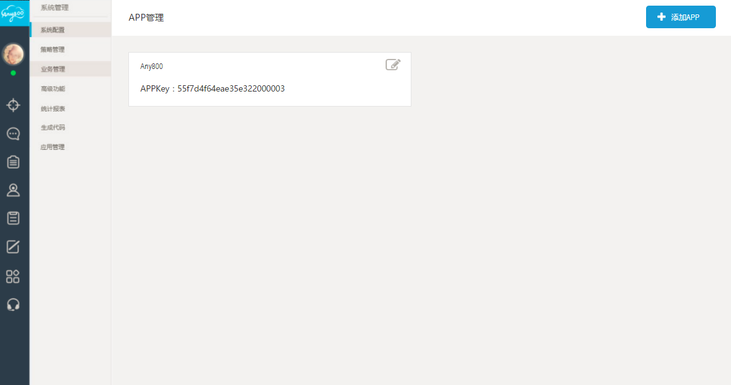

点击添加APP对应界面为：

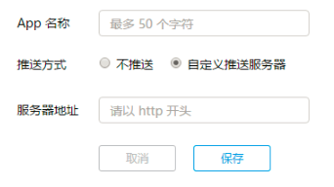

根据APP名称和公司ID为该APP生成对应的APPKey。

APP名称、APPKey及开发者的APP服务器地址用于消息推送。

|  |  |  |  |  |
| --- | --- | --- | --- | --- |
| 字段名称 | 类型 | 值范围 | 提示语 | 备注 |
| APP名称 | 文本框 | 非空唯一 |  | APP名称不能大于50个字符 |
| 推送方式 | 单选框 |  |  |  |
| 服务器地址 | 文本框 |  |  | 网址格式验证 |

根据APP名称和公司ID为该APP生成对应的APPKey。

APP名称、APPKey及开发者的APP服务器地址用于消息推送。

### [启动对话界面](http://meiqia.com/docs/meiqia-android-sdk/#2.启动对话界面)

初始化成功后，就可以直接启动对话界面

|  |
| --- |
| Intent intent = new UCCIntentBuilder(this).build();  startActivity(intent); |

### 留言

进入人工客服对话界面。若无机器人，系统根据客服分配规则安排客服接待，如果客服繁忙或不在线，输入内容发送消息，则弹出用户留言提示；客服上线后能够直接回复，如果客服在线，则进入正常客服对话模式。若有机器人，直接聊天界面输入的话，由机器人回答，客户点击留言就会跳转到留言界面。

|  |
| --- |
| startActivity(new Intent(this, UCCMessageFormActivity.class)); |

留言界面的各字段是否显示、是否必填根据后台设置，进行对应的展示。

后台设置界面如下图所示。

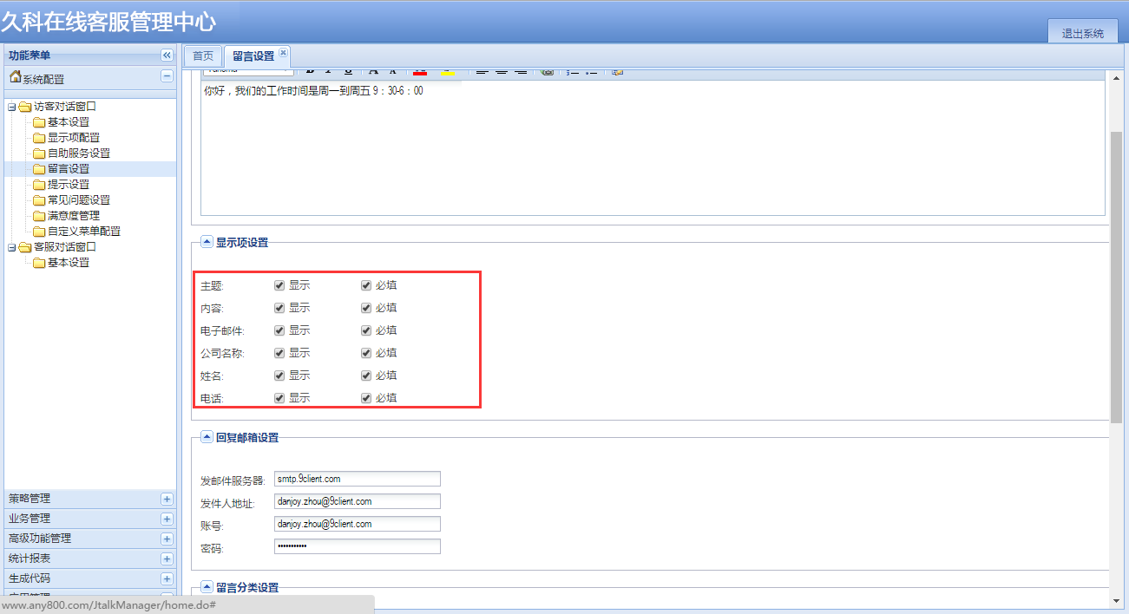对应的留言界面如下图所示。

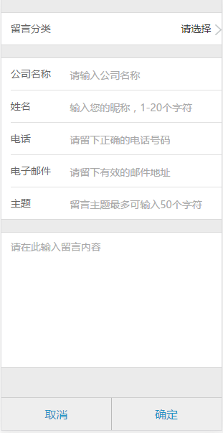

|  |  |  |  |
| --- | --- | --- | --- |
| 字段名称 | 字段类型 | 格式要求 | 备注 |
| 公司名称 | 文本框 |  | 提示：公司名称不能超过50字符！ |
| 姓名 | 文本框 | 1-20个字符 | 提示：姓名不能超过20字符！ |
| 电话 | 文本框 | 电话的格式验证；提示：请填写正确的电话格式！ | 11位的数字 |
| 电子邮件 | 文本框 | 电子邮件的格式；提示“请填写正确的邮箱！” |  |
| 主题 | 文本框 | 1-50字符 | 提示：主题不能大于50字符！ |
| 内容 | 文本框 | 1000字符 | 提示：内容不能大于1000字符！ |

对于后台设置非空的要提示“****（字段名称）不能为空！”。

### 满意度评价

客服推送满意度给客户或客服关闭对话自动弹出满意度评价；SDK收到满意度调查消息（enquiry=true标志是满意度调查消息），获取满意度方案，推出满意度选项，客户选择后，提交满意度选项。

SDK收到满意度消息：消息内容为EnquiryOptions（满意度选项）。

SDK提交满意度选项：

|  |  |  |
| --- | --- | --- |
| **传入参数名** | **参数值eg** | **备注** |
| optionId |  | 选项ID |
| onMessageSendCallback |  | 消息状态回调 |

样例：

|  |
| --- |
| sendUCCEnquiryMessage(String optionId, final OnMessageSendCallback onMessageSendCallback) |

## 消息推送

UCC服务端发送消息至开发者的服务端，开发者再推送消息到 App。

设置服务器地址，在APP管理中添加APP时设置。对应的界面如下图所示。



### 关闭服务

关闭服务，UCC推送给开发者服务端的消息数据格式中，会有 deviceToken 的字段。

关闭服务后，将停止监听消息，此时UCC服务端将会推送消息给开发者提供的消息推送服务端，如下代码：

|  |
| --- |
| closeUCCService(); |

建议：在 App 后台以后，关闭服务。App 进入前台，如果需要监听客服消息，再开启服务。

### 开启服务

开启服务后，将重新监听消息，此时UCC服务端将不会推送消息给开发者提供的消息推送服务端，如下代码：

|  |
| --- |
| openUCCService(); |

建议：在 App 后台以后，关闭服务。App 进入前台，如果需要监听客服消息，再开启服务。

### [推送消息数据结构](http://meiqia.com/docs/meiqia-android-sdk/#推送消息数据结构)

当有消息需要推送时，UCC服务器会向开发者设置的服务器地址发送推送消息，方法类型为*POST*，数据格式为 *JSON* 。

发送的请求格式介绍：

request.header.authorization 为数据签名。

request.body 为消息数据，数据结构为：

|  |  |
| --- | --- |
| **Key** | **说明** |
| messageId | 消息id |
| content | 消息内容 |
| messageTime | 发送时间 |
| fromName | 发送人姓名 |
| deviceToken | 发送对象设备的 deviceToken，格式为字符串 |
| visitorID | 发送对象的顾客 id |
| customizedId | 开发者传的自定义 id |
| contentType | 消息类型 - text/photo/audio |
| deviceOS | 设备系统 |
| customizedData | 开发者上传的自定义的属性 |